**LONGINES DOLCEVITA X YVY, ou quand un bracelet en cuir redéfinit une montre**

*La marque au sablier ailé lance la nouvelle ligne LONGINES DOLCEVITA X YVY. Les garde-temps à la renommée forme rectangulaire voient le jour sous une nouvelle identité en se parant de bracelets sophistiqués en cuir imaginés par la créatrice suisse Yvonne Reichmuth. Leur design renvoie au monde équestre cher à LONGINES et évoque brides et harnais de chevaux.*

**Valeurs communes**

Complémentaires, les univers de Longines et d’YVY s’allient ainsi dans une collaboration presque instinctive.

En cuir et aux finitions irréprochables, les nouveaux bracelets des modèles   
Longines DolceVita X YVY sont ornés et renforcés de parties métalliques. Ils pré-sentent un design fort afin de renvoyer explicitement au monde équestre, cher à la marque au sablier ailé. « Nous avons souhaité développer ensemble une nouvelle approche du monde du cheval et de ses brides », rappelle Yvonne Reichmuth, fondatrice d’YVY.

Lien de complicité qui unit le cavalier à sa monture, cet auxiliaire indispensable qui habille tête et cou de l’équidé rappelle la symbiose qui voit le jour entre le poignet de l’être humain et son garde-temps. La designeuse ajoute: «L’idée de modularité du bracelet était née, afin de créer une montre que l’on peut porter avec classe dans des styles différents.»

**Le présent rajeunit la tradition**

Habillée de cet accessoire au design contemporain, la ligne Longines DolceVita X YVY, jeune et glamour, s’adapte aussi bien aux envies de chacune et de chacun qu’aux événements qui vont rythmer la journée à venir grâce au système interchangeable de bracelets qui permet de personnaliser sa montre. Alors qu’il peut être porté seul, le fin bracelet complémentaire, une fois uni à la montre, lui offre ainsi une métamorphose en objet stylé qui charme et émotionne chaque génération. « Proposée avec deux boîtiers de dimensions différentes, elle convient autant à un poignet féminin que masculin », promet Matthias Breschan, CEO de la marque horlogère de St-Imier.

A l’heure où l’été invite les avant-bras à se dégager du carcan des vêtements et à laisser découvrir les garde-temps qui les habillent, la marque au sablier ailé dévoile sa nouvelle ligne de modèles   
Longines DolceVita X YVY. La marque horlogère assortit ici ses montres de subtils bracelets dédoublés en cuir déclinés en trois tonalités : double cuir beige, brun et assorti de rivets pour le noir. Leur design a été confié à la créative entreprise d’origine zurichoise d’accessoires glam-rock sophistiqués YVY, autant appréciée que plébiscitée des stars internationales et d’un public en quête d’exclusivité.

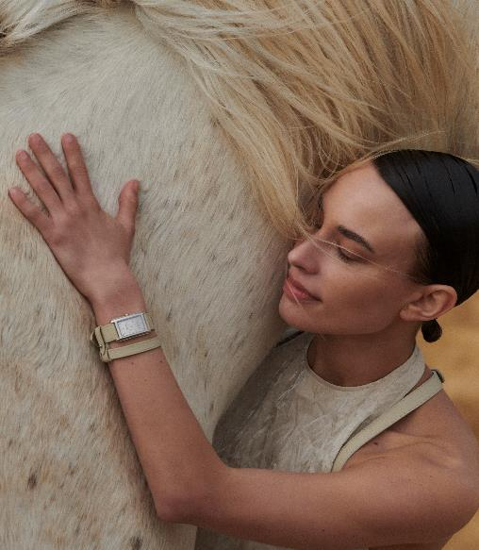

**Yvonne Reichmuth, YVY et Longines.**



Yvonne Reichmuth a vu le jour en Suisse en 1986. Diplômée en fashion design à Zurich en 2008, elle a débuté sa carrière comme dessinatrice de mode dans l’habillement féminin. Sa passion naissante et forte pour le cuir l’a conduite à Florence où elle s’est perfectionnée dans les procédés du traitement de cette noble matière, pour la sublimer.

Au cours de la décennie qui a suivi, Yvonne Reichmuth s’est enrichie d’une large expérience complémentaire en tant que styliste de mode. Elle a illustré par ses créations des contenus éditoriaux et commerciaux, dessiné des costumes pour le cinéma et a réalisé de nombreuses pièces de vêtements uniques. Elle a aussi exercé diverses fonctions d’intervenante externe afin de partager ses expériences en faveur de diverses écoles et organisations et a fondé en 2016, au cœur de Zurich, sa propre entreprise répondant au nom de YVY, inspiré du diminutif de son prénom. Invitée pour des défilés de mode à Paris, Milan, Pékin, Berlin, Copenhague et Dubai, récompensée par plusieurs distinctions et prix du monde de la mode (Swiss Textile Prize for Young Fashion Entrepreneurs, Premium Young Talent Award), ses créations sont portées par les célébrités Billie Eilish, Cardi B, Taylor Swift, Kristen Stewart, Monica Bellucci, Kylie Jenner, Gwen Stefani ou Janet Jackson, tout comme par un public jeune et branché.

Sa force réside dans ses collections intemporelles, indépendantes des saisons et souvent inspirées du monde équestre, cher à Longines. Les affinités étaient évidentes et aboutissent à une collaboration avec la marque au sablier ailé pour une redéfinition des codes qui habillent un choix de modèles de la collection Longines DolceVita.

*Basée à Saint-Imier, en Suisse, depuis 1832, la maison horlogère Longines bénéficie d’un savoir-faire forgé dans la tradition, l’élégance et la performance. Héritière d’une longue expérience en tant que chronométreur de championnats mondiaux et partenaire de fédérations internationales, Longines a tissé avec les années des liens solides et durables avec le monde du sport. Renommée pour l’élégance de ses garde-temps, Longines est membre du Swatch Group SA., premier fabricant mondial de produits horlogers. Utilisant un sablier ailé comme emblème, la marque est implantée dans plus 150 pays.*